Catanduvas, 25 a 29 de maio de 2020.
Professora: Angela Marilha Miotto
2ª Professora: Edilaine Antunes Gonçalves
Aluno: Gustavo Nathan Daniel Berger
3º Ano Matutino

Sequência Didática: A Terra no Universo

Queridos pais, querido aluno Gustavo Nathan, esperamos que estejam todos bem.
Apresentamos uma Sequência Didática que será desenvolvida nas próximas semanas, para tanto, seguem algumas orientações:
- Realize as atividades a seguir no decorrer dessa semana;
- A atividade é para ser feita na apostila.
Nesse momento é muito importante o empenho e dedicação de todos!
Fiquem bem! Fiquem em casa e cuidem-se! Saudades...

Disciplina: Matemática

Realize as atividades da Apostila:

MATEMÁTICA - ADIÇÕES NA TRILHA NUMERADA, páginas: 15, 16, 17, 18, 19 e 20.

- Leia junto com um familiar os enunciados com muita atenção;
- Para preencher a tabela com os resultados de adição, exercício 2 da página 17, você poderá usar grãos de feijão ou lápis de cor para realizar as somas.
- Observem que na atividade 2 da página 19, vocês deverão destacar as peças do material de apoio;
- Leia junto com sua família as palavras do Pote de Leitura;
- Mandem uma foto sua (que apareça bem o rosto) realizando as atividades para postagem no Facebook da Escola, até o dia 29/05.
Pode enviar suas dúvidas, gravar áudios, ou até mesmo fazer uma chamada de vídeo pelo WhatsApp da professora 98822 8529 estou a sua disposição!

Sugestão para confecção de um dado com materiais recicláveis 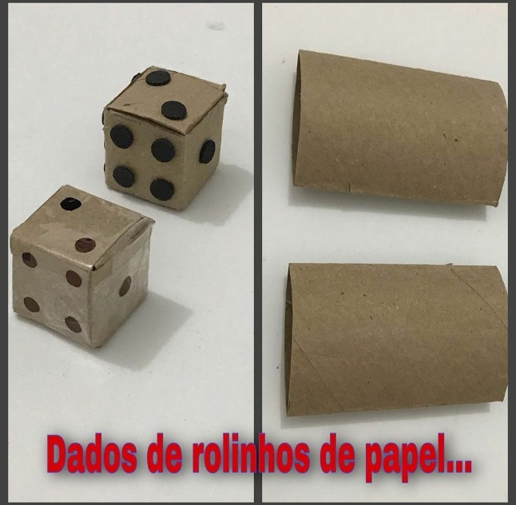 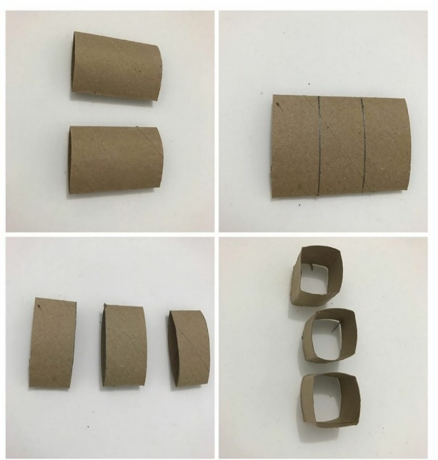

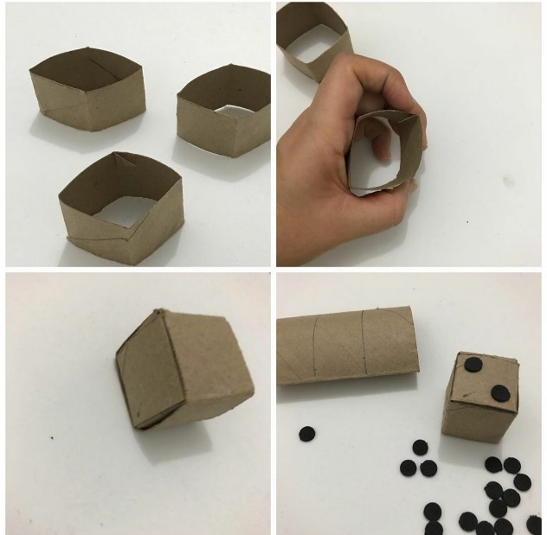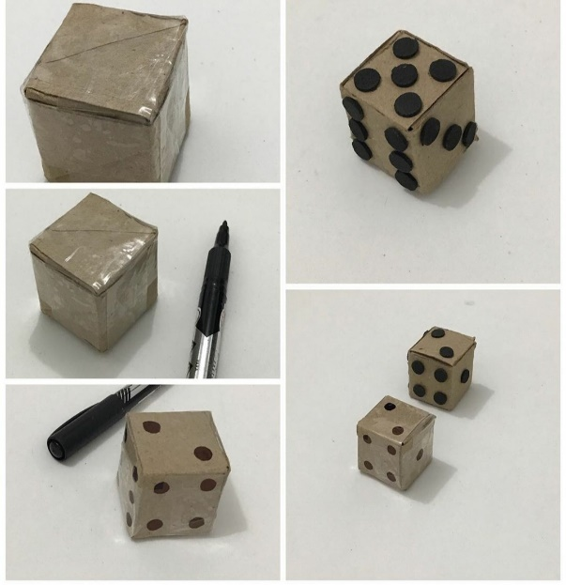

BOM ESTUDO!

